**Corrigé de la série N°3 (LMD)**

**Exercice** **N°1:**

**I/** Calcul de l’enthalpie standard de formation de l’eau oxygénée (H2O2)l,

On a :



D’après la loi de Hess on a : ∆H°R = ∑ νi∆H°f (produits) - ∑ νi∆H°f (réactifs)

Donc : = ∆H°f (H2O)l + ½ ∆H°f (O2)g - ∆H°f (H2O2)l . Avec : ∆H°f (O2)g = 0

D’où : ∆H°f (H2O2)l = ∆H°f (H2O)l - ∆H°2 …………(1)

-Calcul de ∆H°f (H2O)l :

On a :



D’après la loi de Hess on a : ∆H1° = 2∆H°f (H2O)l - ∆H°f (O2)g - 2∆H°f (H2)g.

Avec : ∆H°f (O2)g = 2∆H°f (H2)g = 0 (corps purs simples).

Alors, ∆H°1= 2∆H°f (H2O)l → ∆H°f (H2O)l = ½ ∆H°1…………. (2)

A partir des équations (1) et (2) on peut écrire : ∆H°f (H2O2)l = ½ ∆H°1- ∆H°2

∆H°f (H2O2)l = ½ (-136.5) - (-23) = -45.25

Donc : ∆H°f (H2O2)l = -45.25 Kcal

Ou bien :

 1/2*( )



**(-) ( )**

**O2 + H2 H2O2(l)** ∆H°f (H2O2)l

∆H°1 – 2*∆H°2 = ∆H°f (H2O2)l

(-136.5*1/2)- (-23) = 45,25 Kcal

**II/ a)** L’enthalpie ∆H°R,298 de la réaction :

Méthode algébrique : Il faut combiner ces réactions et leurs équations respectives de façon à obtenir la réaction voulue.

**CO (g) + 1/2O2 (g) → CO2 (g) ∆H°R,298 (1) = -283 kJ**

**(3) x [H2( g ) + 1/2O2(g) → H2O (g)] 3∆H°R,298 (2) = 3 (-241,8 )kJ**

**(-1) x [CH4(g)+ 2O2 ( g ) → CO2( g) + 2H2O(g)] -1∆H°R,298 (3) = +803,2 kJ**

**_______________________________________**

**CO (g) + 3H2(g) → CH4(g) + H2O( g )**  **∆H°R,298 (4)**

∆H°R,298 (4) = ∆H°R,298 (1) + 3∆H°R,298 (2) - ∆H°R,298 (3)

∆H°R,298 (4) = -283+ 3 (-241,8 ) +803,2 = -205,2 kJ

∆H°R,298 (4) = -205,2 kJ

b) L’énergie interne ∆U°R,298 de la réaction :

∆H°R,298 = ∆U°R,298 + RT ∆n(g) ;

∆n(g) est la variation des coefficients stœchiométriques des composés des produits et celui des réactifs gazeux

∆n(g) = ∑ni (produits gazeux) - ∑nj (réactifs gazeux)

∆n(g) = 2-4

∆n(g) = -2

∆U°R,298 = -205,2 – ((8,31/1000). (298) (-2)) = -200,24 kJ

∆U°R,298 = -200,24kJ

c) La réaction est exothermique car ∆H°R,298 (4) <0

**Exercice N°2:**

**C2H4 (g) + H2O (g) → C2H5OH (g)** ∆H°R,298

**a) D’après la loi de Hess, l’enthalpie standard de la réaction est :**

∆H°R,298 = ∆H°f,298 (C2H5OH)g - ∆H°f,298 ( C2H4)g - ∆H°f,298 (H2O)g

∆H°R,298 = -234,1 – (33,6) – (- 242,4) =-25,3 kJ

∆H°R,298 = -25,3 kJ

**b)** Tous les corps sont à l’état gazeux. Donc pour calculer l’enthalpie de réaction, on peut appliquer la loi de Hess en fonction des énergies de liaison ou la méthode du cycle.

*∆H°R,298 = Σni∆H°298 (liaisons des produits gazeux) - Σnj∆H°298 (liaisons des réactifs gazeux)*

CH2=CH2 (g) + H-O-H (g) ∆H°R,298  CH3-CH2-OH (g) à T = 298K

∆H1 ∆H2 ∆H3

(2C (g) +4H) + (2H (g) + O (g))

atomes libres gazeux

La méthode du cycle

∑∆**Hi (cycle) = 0**

-∆H°R,298 -∆H°1 - ∆H°2 + ∆H°3 = 0

∆H°R,298 = ∆H°3 - ∆H°1 - ∆H°2

∆H°1 = 4∆H°298 (C-H) + ∆H°298 (C=C)

∆H°1 = 4 (-413,6) – 611,88 = -2267 kJ

∆H°2 = 2∆H°298°(O-H)

∆H°2 = 2(-463) = -926 kJ

∆H°3 = 5∆H°298 (C-H) + ∆H°298 (C-O) + ∆H°298 (C-C) +∆H°298 (O-H)

∆H°3 = 5(-413,8) + (- 360) + (- 347) + (-463) = -3239 kJ

∆H°R,298 = -3239 – (-2267) – (-926)

∆H°R,298 = -46 kJ

**c)** La valeur trouvée en **(b)** est différente de celle trouvée en **(a)** car les enthalpies des énergies des liaisons sont calculées à partir des méthodes approchées. On suppose que les liaisons sont identiques et ont la même valeur dans les différentes molécules.

En général, il faut faire des corrections sur les structures pour trouver les valeurs des enthalpies de formation déterminées expérimentalement.

La méthode des énergies de liaison est **une estimation approximative,** tandis que la méthode des enthalpies de formation est plus précise.

**Exercice N°3:**

1- La réaction de combustion de C3H4O(l)

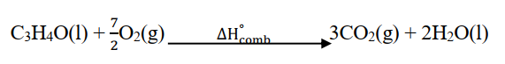980o9

2- Calcul de l’enthalpie standard de formation de C3H4O(l) à partir de la réaction de combustion

On a : ∆H°R = ∆H°comb = ∑ νi∆H°f (produits) - ∑ νi∆H°f (réactifs).

∆H°R = ∆H°comb = 3∆H°f (CO2)g + 2∆H°f(H2O)l – (7/2)∆H°f (O2)g - ∆H°f (C3H4O)l.

Avec ∆H°f (O2) = 0

Donc : ∆H°f (C3H4O)l = 3∆H°f (CO2)g + 2∆H°f (H2O)l - ∆H°comb

∆H°f (C3H4O(l)) = 3(-392.92) + 2(-285.91) + 1628.53 = -122.05

Donc : ∆H°f (C3H4O(l)) = -122.05 kJ/mol

3- Calcul de l’énergie de la liaison C=O dans la molécule C3H4O(l)

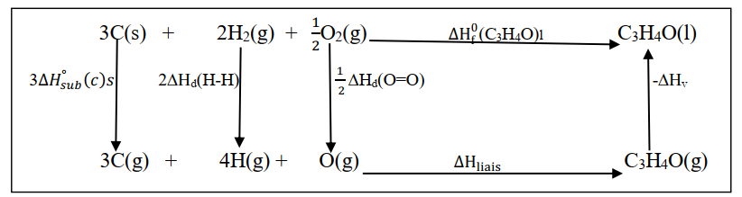

D’après le cycle on a :

∆H°f (C3H4O)l = 3∆H°sub + 2∆Hd(H-H) + ½ ∆Hd(O=O) + ∆Hliais - ∆Hv(C3H4O)l

Donc : ∆Hliais = ∆H°f (C3H4O)l - 3∆H°sub - 2∆Hd(H-H) – ½ ∆Hd(O=O) + ∆Hv(C3H4O)l

∆Hliais = -94.88 - 3(717.7) - 2(434.72) – ½ (494.91) + 20.9 = -3343.97

Donc : ∆Hliais = -3343.97 kJ/mol

Sachant que la formule développée de la molécule C3H4O est :

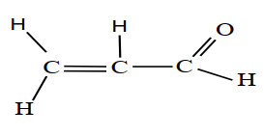

Donc : ∆Hliais = 4∆H(C-H) + ∆H(C-C) + ∆H(C=C) + ∆H(C=O)

D’où : ∆H(C=O) = ∆Hliais - 4∆H(C-H) - ∆H(C-C) - ∆H(C=C)

∆H(C=O) = -3343.97 - 4(-413.82) -(-346.94) - (-614.46) = -727.30

Donc : ∆H(C=O) = -727.30 kJ/mol

4- Calcul de l’enthalpie de la réaction à 343 K

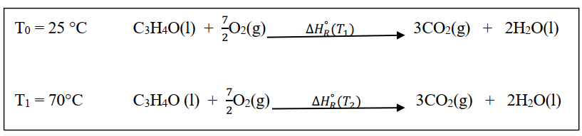

D’après la loi de Kirchoff on a :



∆H°R (343) = ∆H°R (298) + ∆CP (343 – 298)

Avec :

∆CP = 3CP (CO2)g + 2CP (H2O)l - CP (C3H4O)l – (7/2)CP (O2)g

∆CP = 3(37.1) + 2(75.2) -120.50 – (7/2)(29.4)

∆CP = 38.3 J/K

D’où : ∆H°R (343) = -1628.53 + 38.3x10-3(343 - 298)

∆H°R (343) = -1626.80 kJ

**Exercice N°4 :**

1. Calcul de l’enthalpie de la réaction à l’état standard (T0 = 298 K)

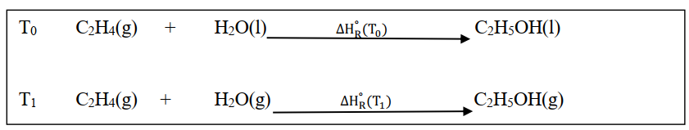

Ethanol et l’eau passent de 298 K à 573 K selon le chemin suivant :

C2H5OH(l) C2H5OH(l) C2H5OH(g) C2H5OH(g)

T0 = 298 K Tv = 351 K Tv= 351 K T1 = 573 K

H2O(l) H2O (l) H2O (g) H2O (g)

T0 = 298 K T’v = 373 K T’v= 373 K T1 = 573 K

Donc :

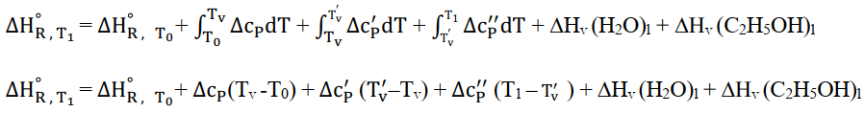

D’ou :



-Calcul de ∆CP

∆CP= CP (C2H5OH)l - CP (H2O)l - CP (C2H4)g

∆CP = 117 – 75.24 – 41.80

∆CP = -0.04 J/K

-Calcul de ∆CP′

∆CP′ = CP (C2H5OH)g - CP (H2O)l - CP (C2H4)g

∆CP′ = 54.34 – 75.24 – 41.80

∆CP′ = -62.7 J/K

-Calcul de ∆CP′′

∆CP′′ = CP (C2H5OH)g - CP (H2O)g - CP (C2H4)g

∆CP′′ = 54.34 – 33.44 – 41.80

∆CP′′ = -20.9 J/K

Donc :

∆H°R ,T0 = - 66.97 + 0.04x10-3x(351 -298) + 62.7x10-3x(373 – 351) + 20.9x10-3x(573 – 373) -

44 – 24.52

∆H°R ,T0 = -129.93 kJ

On peut également utiliser la méthode du cycle qui est la plus simple

2- Calcul de la chaleur de la réaction à volume constant.

On a : QV = QP – RT∆n.

Avec : QP = ∆H°R (T0) et ∆n = ∑ n(produits)g - ∑ n(réactifs)g

∆n = 0 – (0 + 1)

∆n = -1 mol

Donc : QV = -129.93– (8.31x10-3x298x(-1)) = -127.45

Donc : QV = -127.45 kJ

**Exercice supplémentaire**

**CH3OH (l) + 3/2 O2 (g) → CO2 (g) + 2H2O (l).**

∆H°R,298 = -725,2 kJ car la chaleur est libérée (∆H°R,298 < 0)

**1.** *∆H°R,298 =* *Σni∆H°f,298 (produits) - Σnj**∆H°f,298 (réactifs)*

∆H°R,298 = ∆H°f,298 (CO2)g +2∆H°f,298 (H2O)l - ∆H°f,298 (CH3OH)l -3/2 ∆H°f,298 (O2)g

L’enthalpie molaire standard de formation du méthanol liquide est **:**

∆H°f,298(CH3OH)l= ∆H°f,298 (CO2)g +2∆H°f,298 (H2O)l - ∆H°R,298

∆H°f,298(CH3OH)l = -238,7 kJ.mol-1

**2.** On appliqué la loi de Kirchhoff pour calculer l’enthalpie de la réaction à 60°C.

Il n’y a pas de changement de phase dans cet intervalle de température

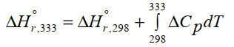

Avec ∆Cp = *Σ* ni Cp (produits) - *Σ* nj Cp (réactifs)

∆Cp = Cp (CO2)g +2Cp (H2O)l - Cp (CH3OH),l – 3/2 Cp (O2)g

On trouve ∆H°R,333 = -723,34 kJ

**3. L’enthalpie de la réaction à 127°C :**

Connaissant ∆*H*°*R,*298de la réaction :

**CH3OH (l) + 3/2 O2 (g) → CO2 (g) + 2H2O (l).**

On calcule ∆*H*°*R,*400.

A cette température, tous les produits sont à l’état gazeux. Le méthanol liquide et l’eau changent de phase dans cet intervalle de température. On forme le cycle suivant :

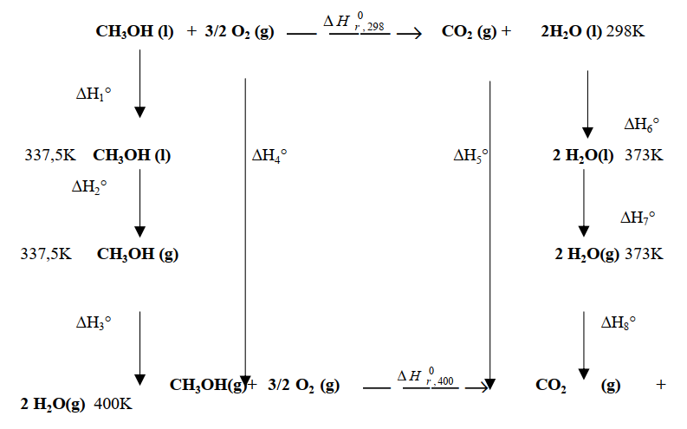

∑∆**Hi (cycle) = 0**

∆H°1+ ∆H°2+ ∆H°3 + ∆H°4 + ∆H°R,400K- ∆H°R,298 - ∆H°5 - ∆H°6 - ∆H°7 - ∆H°8 = 0

∆H°R,400 = ∆H°R,298 + ∆H°5 + ∆H°6 + ∆H°7 + ∆H°8 - ∆H°1 - ∆H°2 - ∆H°3 - ∆H°4

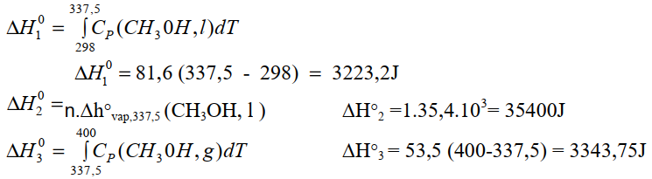

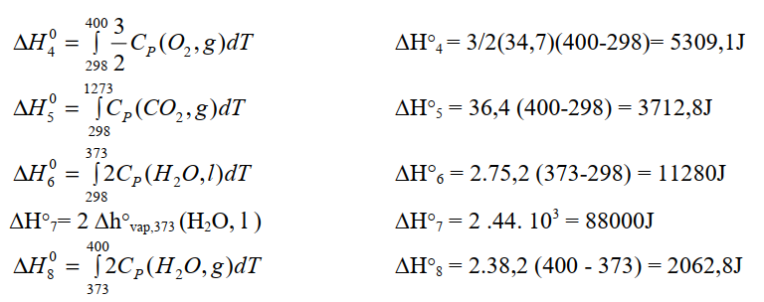

On trouve alors ∆H°R,400 = -667420,45J = - 667,42kJ